№ в избир.  списке | ФАМИЛИЯ ИМЯ ОТЧЕСТВО | Телефон | эл. почта скайп | Место работы | Дата и Место рождения | Адрес
 | РСФСР
 | ВОРОНЕЖСКИЙ
91 | БЕРЕЖНОВА ТАТЬЯНА АЛЕКСАНДРОВНА | (47343) 4-76-35 | Эл. почта: berezhnova@prie m.vrnoblduma.ru  panino@box.vsi.ru  brono-@mail.ru | Депутат Воронежской областной Думы | 12 января 1980 года | Панинский муниципальный район,  р.п. Панино, ул. Советская д.2 каб.43  Бобровский муниципальный район,  г.Бобров, ул. Парижской Коммуны, д.66  394000, г. Воронеж, ул. Плехановская, д. 8
92 | КАЛИНИН ВЛАДИМИР АЛЕКСАНДРОВИЧ  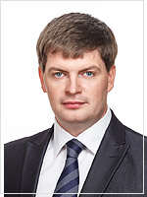 | Телефон приемной: 2585816, 89290064478 |  | Помощник депутата: Разинкова Марина Сергеевна  Адрес приемной: Ленинский проспект, 15 оф 203  Телефон приемной: 2585816, 89290064478 | Родился 8 июня 1985 года в городе Воронеже | Ленинский проспект, 15 оф 203  394000, г. Воронеж, ул. Плехановская, д. 8
93 | КОВАЛЕВ ФЕДОР МИХАЙЛОВИЧ  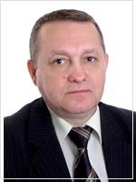 | (473) 222-73-01 | obschyiotdel@yandex.ru | Депутат Воронежской областной Думы | Родился 11 ноября 1954 г. в с. Норово-Ротаево Нижнедевицкого р-на Воронежской области. | 394000, г. Воронеж, ул. Плехановская, д. 8
94 | ПОЙМАНОВ СЕРГЕЙ ПЕТРОВИЧ | (47362) 2-54-37 | poymanov@priem.vrnoblduma.ru (приемная) | Депутат Воронежской областной Думы | 15 февраля 1972 года в г. Павловске Воронежской области | Павловский муниципальный район  г.Павловск, пр. Революции д.8 каб. 110

